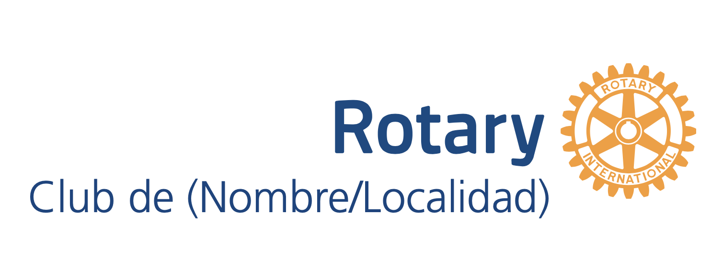

COMUNICADO DE PRENSA

El Club Rotario de (nombre del Club) celebra el histórico avance hacia un mundo libre de polio e insta a la comunidad a acabar con esta enfermedad paralizante.

Este es uno de los miles de eventos organizados por clubes rotarios en todo el mundo en ocasión del Día Mundial contra la Polio a celebrarse el 24 de octubre.

[CIUDAD, Provincia/Comunidad Autónoma] (xx de octubre de 2021)]. Socios del Rotary Club de [Nombre/Localidad], toman acción el Día Mundial contra la Polio para sensibilizar a la población, captar fondos y generar apoyo con el propósito de poner fin a esta terrible enfermedad que es prevenible mediante vacunación, pero que aún afecta a niños en distintas regiones del mundo.

[INCLUIR AQUÍ UNA BREVE DESCRIPCIÓN DEL EVENTO]

QUÉ:
QUIÉN:
CUÁNDO:
DÓNDE:

Cuando Rotary y sus aliados pusieron en marcha la Iniciativa Mundial para la Erradicación de la Polio en 1988, cada año se registraban 350 000 casos de polio en 125 países. Desde entonces hemos logrado grandes avances hacia la erradicación de esta enfermedad. Hoy, hemos logrado reducir los casos de polio en un 99,9 % y solo dos países continúan registrando casos de poliovirus salvaje: Afganistán y Pakistán. Los rotarios mantenemos nuestro compromiso de finalizar nuestra tarea.

Ahora que estamos a punto de erradicar la polio, Rotary y sus socios colaboradores deben mantener los logros alcanzados y continuar vacunando a cada niño contra esta enfermedad. De no contarse con todos los fondos necesarios y con la voluntad política de los gobiernos, esta enfermedad paralizante podría resurgir en países donde ya ha sido erradicada y poner a la infancia mundial en riesgo. Rotary se ha comprometido a recaudar 50 millones de dólares por año para apoyar las labores de erradicación de la polio en el mundo.

[CITA DEL SOCIO DE ROTARY QUE ORGANIZA EL EVENTO]

Desde 1985, Rotary ha aportado más de 2200 millones de dólares a la lucha contra la polio, incluidas las contribuciones efectuadas por el Club Rotario de [NOMBRE DEL CLUB LOCAL] por un importe de [SUMA RECAUDADA].

Acerca de Rotary.

Rotary es una red mundial compuesta de 1.200.000 ciudadanos, amigos, líderes y personas dedicadas a solucionar problemas, quienes ven un planeta en que las personas se unen y toman acción para generar un cambio perdurable en comunidades de todo el mundo. Por más de 115 años, la gente de acción de Rotary ha utilizado su pasión, energía e inteligencia para mejorar vidas mediante el servicio. Desde promover la alfabetización o la paz, pasando por el suministro de agua potable o la atención a la salud, los socios de Rotary trabajan por mejorar el mundo. Para más información sobre Rotary y su participación en la erradicación de la polio, visita endpolio.org.

NOMBRE DE LA PERSONA DE CONTACTO:
CORREO ELECTRÓNICO:
TELÉFONO:
endpolio.org/es
[SITIO WEB DEL CLUB]

